教科版小学科学六上3.4《改变运输的车轮》教案
课题 | 改变运输的车轮 | 单元 | 三单元 | 学科 | 科学 | 年级 | 六年级
教材分析 | 本课是六年级上册《工具与技术》单元的第4课。本单元的教学内容隶属于小学科学课程标准技术与工程领域，指向“重大的发明和技术会给人类社会发展带来深远影响和变化。人们完成某些任务需要特定的工具，如杠杆、滑轮、轮轴、斜面等简单机械，使用这些工具能解决生活中的实际问题”等科学概念。  前几课，学生已经研究了斜面和杠杆，本课继续聚焦到一种简单机械——轮轴。通过模拟测试，让学生在活动中感受轮轴的作用，建构对轮轴的认知。观察、分析教科书中不同轮子的插图，可以感受到工具的进步，而这种进步与制造技术的发展是分不开的。
学情分析 | 在前面的学习中，学生已经知道 “工具和技术”是紧密联系在一起的，也通过探究了解了杠杆、斜面这些简单机械的作用。轮子是学生非常熟悉的物品，生活中经常见到，但学生对这些物品不一定都有研究、有思考。借助这些经验，学生在进行测试活动时积极性会更高。
教学目标 | 科学知识目标  1.知道车轮属于轮轴，也是一种简单机械。  2.知道用有轮的推车运送物品比较省力、灵活。  科学探究目标  1.能利用平板或者推车完成运送物品的任务。  2.能运用时间、用力、安全、灵活、损耗等多个指标来评判运输过程的效果。  科学态度目标  1.能遵守规则，与小组成员互相配合，积极协作共同完成探究任务。  2.愿意倾听其他同学的表达，乐于分享自己的观点。  科学、技术、社会与环境目标  知道轮子的发明和改进，改变了人类的运输历史，对人类社会发展具有重要的影响。
重点 | 重点：通过体验平板和手推车的运输效果，认识到车轮可以省力。
难点 | 难点：认识轮轴并理解其在生产生活中的应用原理。
教学准备 | 为学生准备：手推车、平板、两个箱子、两桶水。  教师准备：教学课件。

教学过程
教学  环节 | 教师活动 | 学生活动 | 设计意图
新课  聚焦 | 1.引入：当你们穿过大街小巷，看着来来往往、川流不息的人群和车辆时，可曾停下自己的脚步，思索一个问题——随着人类科技的不断进步，我们日常生活中所使用的交通工具经历了哪些翻天覆地的变化呢？(预设：从前靠脚走路，也依靠人力或畜力如马、马车、牛车、轿子等运输物品，后来逐步有了自行车、轿车、电动车、火车、飞机、磁悬浮列车等交通工具。)  2.揭题：在车轮发明之前，人们大多通过双脚行走去探索自然，也依靠人力或畜力运输物品。虽然无法准确考证车轮的发明年代，但随着车轮的运用，人们不仅发明了马车、火车、汽车等交通工具，还发展了交通图、桥梁、铁轨等技术，人类的交通运输变得快捷和高效。今天我们就一起来研究改变运输的车轮。(板书：改变运输的车轮) | 思考 | 设计意图：创设生活情境，结合生活经验让学生思考解决问题的方法，聚焦到车轮的出现改变了运输的历史，从而揭示本课课题。通过提问，了解学生的前概念。
科学探索与研讨 | 探索：感受车轮的作用  - 提问：你们见过什么样的车轮？(预设：圆形、外面是黑色橡胶、中间有金属轴的汽车车轮；超市购物车的万向轮。)它们有什么作用？(预设：能减小摩擦力；能省力。)  2.追问：（教学提示：课件出示箱子、桶装水、平板、手推车的图片。）你们打算如何利用这些物品来验证车轮的作用呢？（预设：分别用平板和手推车运输箱子和桶装水，比较运输的效果。）  3．布置任务：指导学生小组内分工，强调室外活动要遵守的规则后，带领学生到指定场地进行活动，并完成活动帮助卡。提醒学生搬运重物的时候注意安全。  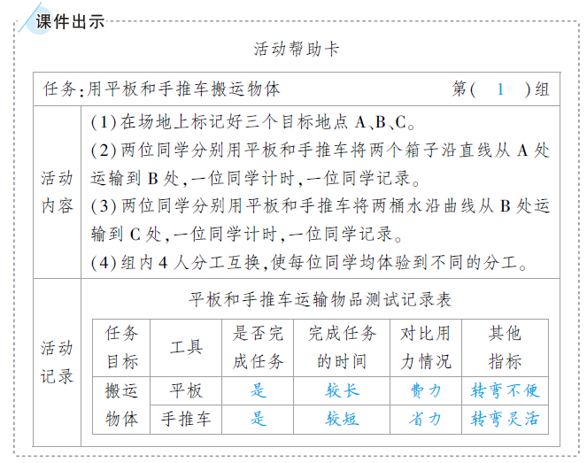  4.交流：测试活动结束后，带领学生回到教室，并指导学生组内讨论。  组内研讨帮助卡  主持人：在刚才的测试活动中，哪一种工具完成任务的时间更短？使用起来更省力？  学生1：手推车。  主持人：如何评价这两种工具的运输方式？  学生2：用平板搬运时，摩擦力大，搬运起来费力，转弯困难，运输水时容易洒出来；用有轮子的手推车搬运时，会更省力、更灵活。  主持人：有哪些指标可以评价这两种工具的优劣？  学生3：可以用是否省力、是否方便、是否省时、是否灵活、运送的物品是否完整等多个指标对两种工具的优劣进行评价。  主持人：搬运过程中，你们认为车轮起到了什么作用？  学生4：车轮减小了摩擦力，使搬运更省力、省时、平稳、便利。  主持人汇总大家的发言。  5.研讨汇报  集体汇报帮助卡  主持人：请各小组代表依次汇报你们组在测试活动中的发现。  小组1：我们组在测试活动中发现用平板搬运物体时，摩擦力大，搬运起来费力，而手推车使用起来更省力、更灵活，完成任务的时间更短，因为车轮在搬运过程中起到了减小摩擦力的作用，使搬运过程更顺畅。  主持人：其他小组对小组1的结论有不同意见或补充吗？  其他小组：我们认同小组1的结论。  主持人：谢谢大家的发言，汇报活动结束。  6.小结：平板和手推车都能完成运输任务，但是平板运输慢、费力、转弯困难，而手推车运输快、省力、转弯灵活而且平稳，说明车轮在运输过程中能起到省力、省时、灵活、平稳、便利的作用。  【设计意图】组内研讨既统计了各小组的测试结果，又给学生提供了发言交流的机会。将组内意见汇总，再进行全班汇报，将研讨活动进一步深入。 | 学生小组内分工，实验  研讨汇报 | 设计意图：室外测试活动，出去之前一定让学生明确活动的内容和要求，并商定好相应的规则，避免学生分心、散漫。
拓展 | 1.讲解：(教学提示：出示教材P51有辐条  的车轮的图片，引导学生观察车轮的结构。)  像这种由半径较大的轮和半径较小的轴固定  在一起，可以转动的工具称为轮轴。  2.拓展：出示生活中运用轮轴的图片，引导学生观察并解释原理。(预设：在轮上用力，使轮转动，随之带动轴转动，从而省力。)
课堂  小结 | 在漫长的历史中，车轮也在不断地改进和发展，但不论怎样改进，它的基本结构都是轮轴。生活中常见的水龙头、扳手、滑轮都可以看成是轮轴的变形。
板书 | 3.4 改变运输的车轮  工具：车轮→省力、省时、灵活、平稳、便利  结构：轮轴→省力
教学  反思 | 在前两课的基础之上，本课继续采用在具体情境中完成相应任务的活动形式来输出教学。先利用平板和手推车两种常见工具进行测试活动，通过比较两种工具分别沿直线和曲线运输轻重不同的物体时的特点，来引导学生发现车轮省力、省时、灵活、平稳、安全的特点。再拓展到车轮的构造上，进而了解轮轴的概念。最后通过对水龙头、扳手、滑轮中的轮轴结构的分析和工作原理的讲解，使学生认识这些轮轴工具，并意识到轮轴给人类的生产生活带来了极大的便利，从而圆满地达成本课教学目标。

